**数据库作业 第6章**

**22920212204392 黄勖**

**1.理解并给出下列术语的定义:**

**函数依赖、部分函数依赖、完全函数依赖、传递依赖、候选码、超码、主码、外码、全码(all-key)、1NF、2NF、3NF、BCNF、多值依赖、4NF。**

答：

1. 函数依赖(Functional Dependency)：在关系型数据库中，函数依赖指的是在一个关系中的某些属性的取值可以确定唯一地决定另外一些属性的取值的关系。例如，如果在一个关系中有属性A和属性B，且属性B的取值可以唯一确定属性A的取值，则称B函数依赖于A。
2. 部分函数依赖(Partial Dependency)：当一个关系中的某个属性依赖于关系中的一组属性的部分而不是全部时，就称这个属性存在部分函数依赖。
3. 完全函数依赖(Full Dependency)：当一个关系中的某个属性依赖于关系中的所有属性时，就称这个属性存在完全函数依赖。
4. 传递依赖(Transitive Dependency)：当一个关系中的某个属性依赖于关系中的另一个非关键字属性时，就称这个属性存在传递依赖。
5. 候选码(Candidate Key)：在一个关系中，能够唯一标识一个元组的最小属性集称为候选码。也就是说，一个关系可能有多个候选码，但是每个候选码必须满足唯一性和最小性两个条件。
6. 超码(Super Key)：在一个关系中，能够唯一标识一个元组的属性集称为超码。超码可以包含候选码，也可以包含其他属性。
7. 主码(Primary Key)：在一个关系中，被选定作为唯一标识元组的属性集就是主码。主码必须是候选码的子集。
8. 外码(Foreign Key)：在一个关系中，如果一个属性或者属性集合在当前关系中是非主属性，但是它在另一个关系中是主码，那么这个属性或者属性集合就称为外码。
9. 全码(all-key)：在一个关系中，能够唯一标识一个元组的所有属性集合就是全码。也就是说，全码包含了所有的候选码。
10. 第一范式(1NF)：第一范式是关系型数据库中的基本规范，它要求每个属性都是不可分割的，也就是说，每个属性都必须具有原子性。
11. 第二范式(2NF)：第二范式要求一个关系中的非主属性必须完全依赖于主属性，也就是说，不存在部分依赖。
12. 第三范式(3NF)：第三范式要求一个关系中的非主属性必须不存在传递依赖，也就是说，不存在非主属性依赖于另一个非主属性。
13. BCNF(Boyce-Codd范式)：BCNF是在第三范式的基础上进一步限制了关系模式的属性之间的依赖关系。具体来说，BCNF要求关系模式中的每个依赖关系都必须是由超码决定的，而不能由任何非超码的属性集合决定。
14. 多值依赖(Multivalued Dependency)：多值依赖指的是在一个关系中，存在一组属性，它们的值可以独立于其他属性而变化。也就是说，如果一个关系中的某个属性对于另一个属性集合存在多个取值，那么这个属性与其他属性之间就存在多值依赖。
15. 第四范式(4NF)：第四范式要求一个关系中不存在多值依赖。也就是说，如果一个关系中的某个属性对于另一个属性集合存在多个取值，那么这个属性必须被分解成多个独立的关系。

**2.建立1个关于系、学生、班级、学会等诸信息的关系数据库。**

**描述学生的属性有:学号、姓名、出生年月、系名、班号、宿舍区;**

**描述班级的属性有:班号、专业名、系名、人数、入校年份;**

**描述系的属性有:系名、系号、系办公室地点、人数;**

**描述学会的属性有:学会名、成立年份、地点、人数。**

**有关语义如下:一个系有若干专业，每个专业每年只招一个班，每个班有若干学生。一个系的学生住在同宿舍区。每个学生可参加若干学会，每个学会有若干学生。学生参加某学会有一个入会年份。**

**请给出关系模式，写出每个关系模式的极小函数依赖集，指出是否存在传递函数依赖，对于函数依赖左部是多属性的情况，讨论函数依赖是完全函数依赖还是部分函数依赖。指出各关系的候选码、外部码，并说明是否全码存在。**

学生:S( Sno,Sname ,Sbirth ,Dept ,Class ,Rno)

班级 :C(Class , Pname ,Dept , Cnum , Cyear)

系: D(Dept , Dno ,Office ,Dnum)

学会: M(Mname , Myear , Maddr , Mnum)

(2)每个关系模式的最小函数依赖集如下:

学生的最小函数依赖集如下:Sno－>Sname,Sno->Sbirth，Sno-> Class ，Class ->Dept ，dept->Rno

学生的传递依赖如下:

由于Sno ->Dept，而Dept ->Sno，Dept ->Rno

所以Sno与Rno之间存在着传递函数依赖。

由于Class->Dept，Dept ->Class，Dept->Rno

所以Class与Rno之间存在着传递函数依赖。

由于Sno ->Class， Class->Sno，Class ->Dept

所以Sno与Dept之间存在着传递函数依赖。

班级的最小函数依赖集如下:

Class->Pname，Class-> Cnum ，Class-> Cyear ，Pname->Dept.

由于Class->Pname，Pname->Class，Pname-> Dept

所以C1ass与Dept之间存在着传递函数依赖。.

系D(Dept， Dno，Office ，Dnum)的最小函数依赖集如下:

Dept->Dno，Dno->Dept，Dno->Office，Dno->Dnum

不存在传递依赖。

学会的最小函数依赖集如下:

Mname->Myear，Mname->Maddr，Mname->Mnum

不存在传递依赖。

(3)各关系模式的候选码、外部码，全码如下:

学生S候选码: Sno; 外部码: Dept、Class; 无全码

班级C候选码: Class; 外部码: Dept;无全码

系D候选码: Dept或Dno ;无外部码;无全码

学会M候选码:Mname;无外部码;无全码

**\*3.试由Armostrong公理系统推导出下面三条推理规则。**

**(1)合并规则:若X→Z, X→Y,则有X→YZ。**

**(2)伪传递规则:由X→Y，WY→Z,有XW→Z。**

**(3)分解规则: X→Y, z∈Y,有X→Z。**

**证明:** **(1).X🡪Y(已知),' .X- >XY(增广律)又:X→Z(已知),**

**XY→YZ(增广律).X->YZ(传递律)。**

**(2) .YZ->Y(自反律)同理YZ→Z(自反律)**

**X->YZ(已知)，.X→Y(传递律)同理X-→Z(传递律)。**

**(3).X→Y(已知), . z∈Y, Y→Z(自反律),X→Z(传递律)。**

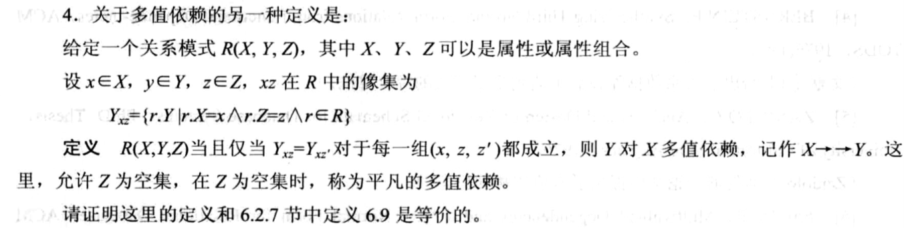

定义6.9:设R(U)是属性集U上的一个关系模式。X,Y,Z是U的子集，并且Z=U-X-Y。关系模式R(U)中多值依赖X→→Y成立,当且仅当对R(U)的任一关系r,给定的一对(x,z)值,有一组Y的值，这组值仅仅决定于x值而与z值无关。

证:设Y._=Y.对于每一组(x,z,z')都成立，现要证其能推出定义6.9的条件:

设s、t是关系r中的两个元组,s[X]=t[X],由新定义的条件知对于每一一个z 值都对应相同的一组y值。这样一来，对相同的x值,交换y值后所得的元组仍然属于关系r,即定义6.9的条件成立。

如果定义6.9的条件成立，则对相同的x值,交换y值后所得的元组仍然属于关系r,由于任意性及其对称性，可知每个z值对应相同的一组y值,所以Y.。=Y对于每一组(x,z,z')都成立。

综上可知等价.

**5.举出三个多值依赖的实例。**

答：以下是三个多值依赖的实例：

1. 学生选修多门课程，每门课程有多个老师。一个学生可以选择多个老师所教授的同一门课程，而一个老师也可以教授多门课程。在这种情况下，学生和老师之间存在多值依赖，因为一个学生的选课和老师的授课是相互独立的，而且一个老师的授课也可能被多个学生选择。
2. 一个人可以有多个电话号码，而每个电话号码也可能属于多个人。在这种情况下，电话号码和人之间存在多值依赖，因为一个电话号码的所有者和电话号码本身是相互独立的，而且一个人也可能拥有多个电话号码。
3. 一个电影可以有多个演员和导演，而一个演员或导演也可以参演或执导多部电影。在这种情况下，电影、演员和导演之间存在多值依赖，因为一个电影的演员和导演与电影本身是相互独立的，而且一个演员或导演也可能参演或执导多部电影。

**6.有关系模式R(A,B,C,D,E), 回答下面各个问题:**

**(1)若A是R的候选码，具有函数依赖BC→DE，那么在什么条件下R是BCNF?**

BC是R的候选码

1. **如果存在函数依赖A→B, BC→D, DE→A,列出R的所有码。**

①：F={A →B,BC →D,DE →A}

②：令G=F-{A →B}，（A）G+={A}，B∉（A）G+，A →B留下。

令G=F-{BC →D}，（BC）G+={BC}，D∉（BC）G+，BC →D留下。

令G=F-{DE →A}，（DE）G+={DE}，A∉（DE）G+，DE →A留下。

最小函数依赖集F={A →B,BC →D,DE →A}

③：BC →D？去掉B：（C）F+={C}，D∉（C）F+，不能去掉。

去掉C：（B）F+={B}，D∉（B）F+，不能去掉。

DE→A？去掉D：（E）F+={E}，A∉（E）F+，不能去掉。

去掉E：（D）F+={D}，A∉（D）F+，不能去掉。

F’={A →B,BC →D,DE →A}=F

L类：C、E

R类：

LR类：A、B、D

N类：

取X=CE，且（CE）+=CE≠U；

取Y中的A：（XA）+=（ACE）={ABCDE}=U，所以ACE为一个候选码

去Y中的B：（XB）+=（BCE）={ABCDE}=U，所以BCE为一个候选码

去Y中的D：（XD）+=（DCE）={ABCDE}=U，所以DCE为一个候选码

所以R的候选码包括：ACE,BCE,DCE;

1. **如果存在函数依赖A→B, BC→D，DE→A, R属于3NF还是BCNF。**

R属于3N

**7.下面的结论哪些是正确的?哪些是错误的?对于错误的请给出一个反例说明之。**

**(1)任何一个二目关系是属于3NF的。正确**

**(2)任何一个二目关系是属于BCNF的。正确**

**(3)任何一个二目关系是属于4NF的。正确**

**(4)当且仅当函数依赖A→B在R上成立，关系R(A, B, C)等于其投影R(A, B)和R2(A, C)的连接。**

不正确。因为当A→C时, R(ABC)也等于R1(AB)和R2(AC)的连接。

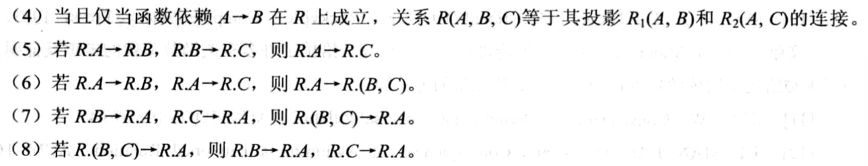

(5) 正确，由传递性可知R.A→R.B→R.C，故R.A→R.C。

(6) 正确

(7) 正确

(8) 正确，

**8. 证明：**

**(1)如果R是BCNF关系模式，则R是3NF关系模式，反之则不然。**

设R是一个BCNF，但不是3NF，则必存在非主属性A和候选码x以及属性集y，使得x→y，y→A，其中A→x，A→y，y→x不在函数依赖中，这就是说y不可能包含R的码，但y→A却成立。根据BCNF定义，R不是BCNF，与题设矛盾，所以一个BCNF范式必是3NF。

1. **如果R是3NF关系模式，则R定是2NF关系模式。**

假设R中非主属性A部分依赖于关键字K,则存在K′是 K的子集,使得K′→A,因K′是K的子集有K→K′,但K′→K,于是有K→K′,K′→K，K′→A,并且A不属于K,因而A传递以来于K,即R不属于3NF,与已知矛盾,所以一个3NF一定是2NF。